

_____________________________________________________

Guião Laboratorial Nº2 - Modelação de casos de utilização

_____________________________________________________

Departamento de Eletrónica Telecomunicações e Informática - Análise de Sistemas

|  |  |
| --- | --- |
| **Grupo 604:** |  |
| João Pedro Nunes Vieira | 50458 |
| Pedro Cruzeiro | 103173 |
| Miguel Moreira | 89853 |
| Francisco Teixeira | 84843 |

_____________________________________________________

**Exercícios 2.1:**

Assunto dos Casos de Utilização: “ Online Shopping ”

* Atores:
  + Web Customer, onde cada “Web Customer” tem um subtipo:

- Registered Customer

- New Customer

* + Authentication
  + Identity Provider
  + Credit Payment Service
  + Paypal
* Casos de Utilização:
* View Items
* Make Purchase
* Checkout
* Client Register
* Relações de dependência:
* Make Purchase includes Checkout
* Make Purchase includes View Items

Breve descrição:

Quando um Web Customer se conecta ao website para executar compras online (Online Shopping) pode tomar dois caminhos distintos, dependendo do seu registo:

1. New Customer:

- Um cliente não registado que apenas está associado aos Casos de Utilização: *“View Items”* para visualizar itens e *“Client Register”* para efetuar o seu registo onde é redirecionado para o serviço ator *“Authentication”* passando assim a ser um cliente registado.

1. Registered Customer:

- Um cliente já registado é associado aos casos de utilização *“View Items”* e *“Make Purchase”* e é associado aos serviços atores *“Authentication”* e *“Identity Provider”* que lhe dão associação ao caso de utilização *“Checkout”* que por sua vez é associado com serviços atores *“Credit Payment Service”* e *“Paypal”* que permitem o pagamento dos itens pretendidos para aquisição

**Exercício 2.2:**

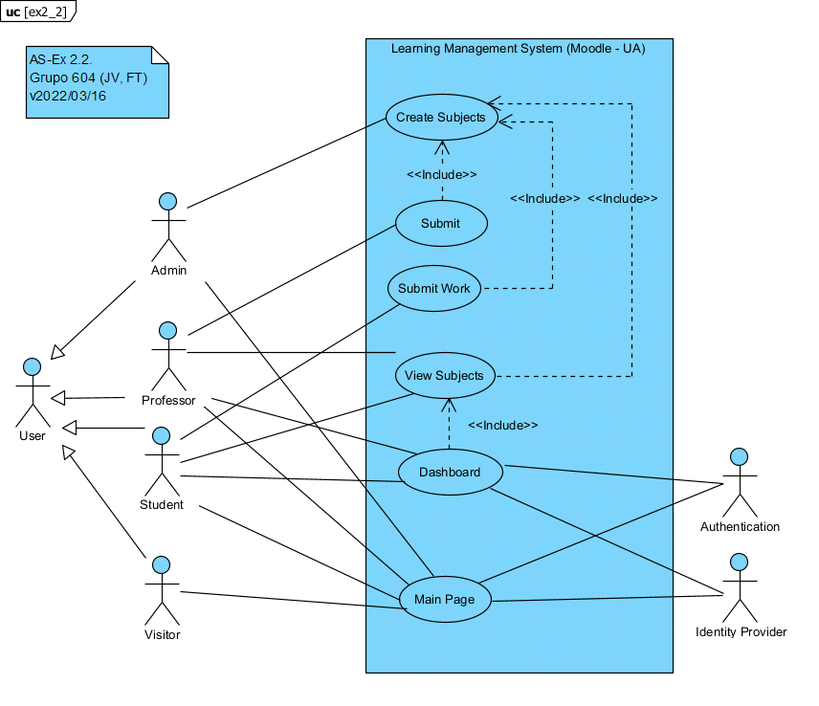

- Caracterização dos Casos de Utilização:

|  |  |
| --- | --- |
| Caso de utilização: | **#1: Main Page** |
| Breve descrição | O User (independentemente do subtipo) conecta-se ao website, sendo dirigido para a Página Principal do Moodle. |
| Caso de utilização: | **#2: Dashboard** |
| Breve descrição | Todos os User com registado (ie, todos excepto visitor), podem aceder ao Dashboard que dispõe de várias opções em mosaico das diversas unidades curriculares a que o User está associado. |
| Caso de utilização: | **#3: View Subject** |
| Breve descrição | O User registado, (ie, todos exceto visitor) pode visualizar o conteúdo e informações de uma Unidade Curricular à qual esteja associado. |
| Caso de utilização: | **#4: Submit Work** |
| Breve descrição | O User *“Student”*, pode submeter trabalhos disponíveis para o efeito na unidade curricular. |
| Caso de utilização: | **#5: Submit** |
| Breve descrição | O User *“Professor”*, pode submeter alterações no design da página da Unidade Curricular a que estão associados e podem submeter documentos, links, vídeos e outros arquivos para visualização do User *“Student”*. |
| Caso de utilização: | **#6: Create Subjects** |
| Breve descrição | O User “Admin”, pode abrir e criar Unidades Curriculares para serem usadas e associadas a outros Users *“Student”* e *“Professor”.* |

**Exercício 2.3:**

|  |  |
| --- | --- |
| Caso de utilização: | #1: Entregar um Trabalho |
|  |  |
| Versão: | Iteração 1, v18-03-2022 |
| Breve descrição: | Aluno visualiza na Plataforma as Unidades Curriculares e acede à UC pretendida, tendo a entrega de um trabalho disponível com data limite de entrega. |
| Pré-condições | Aluno tem conta ativa.  A Unidade Curricular (UC) tem acesso ativo para o presente semestre.  O Aluno está associado à UC, com papel de Aluno.  O Docente abriu a submissão do trabalho com data limite de entrega. |
| Pós-condições | Aluno pode retornar à página de submissão onde pode editar as suas submissões ou comentários. As submissões do aluno estão disponíveis para a visualização do Professor. |
| Fluxo Base | **1. Aceder à página do aluno**  Inicia quando o Aluno acede à sua página elearning para visualizar o conteúdo da Unidade Curricular. O sistema verifica a sessão ativa do utilizador e se necessário, o sistema redireciona para página de autenticação do Identification Provider (IdP) central. O IdP retorna o contexto da sessão com o perfil do utilizador.  **2.  Selecionar Unidade Curricular**  O sistema lista as UC ativas daquele aluno na página de entrada, de forma destacada. O aluno seleciona a UC pretendida. O sistema apresenta a página de entrada da disciplina.  **3. Executar Submissão**  O Aluno seleciona o link para a página de submissão do trabalho. A página de submissão de ficheiros apresenta informações como regras, datas-limite, estado do trabalho e comentários. O Aluno seleciona o botão “Enviar Trabalho” que aciona o menu de submissão de ficheiros. O aluno adiciona o seu trabalho podendo guardar as alterações ou cancelar o envio. |
| Fluxos alternativos: | **Passo 1:** **Aluno não está nesta UC**  O sistema verifica que o aluno não pertence à UC  **FA1: Acrescentar um comentário**  O aluno pode optar por acrescentar um comentário juntamente com a sua submissão. Para tal, no passo 3 é selecionada a opção “Comments”, e o aluno pode escrever o que pretender na caixa de texto que daí surge. |
| Exceções: | **Ex1: Sistema de autenticação indisponível**  **Ex2: Passo 1: Aluno não está na UC**  **Ex3: Prazo de submissão expirado**  **Ex4: Tamanho ou formato do ficheiro não suportado** |
| Requisitos especiais: | O ficheiro deve ter um tamanho máximo de 10MB.  Não podem ser submetidos mais de dois ficheiros.  O ficheiro deve ser composto por um documento PDF.  A submissão deve ser feita até á data definida para a respetiva turma. |
| Aspetos em Aberto: | Pode haver situações que justifiquem atraso na entrega?  A submissão pode ser feita por um elemento diferente do elegido na aula para a entrega? |

**Exercício 2.4:**

|  |  |
| --- | --- |
| Caso de utilização: | #1: Atribuição do CD |
| Versão: | Iteração 2, v16-03-2022 |
| Breve descrição: | O utente inicialmente apresenta-se a uma consulta com um médico assistente, para que este lhe realize uma avaliação clinica e prossiga na atribuição, ou não do cheque-dentista. |
| Fluxo Base: | * Consulta * Análise Clinica * Emissão do CD * Marcação da consulta (MD) |
| Fluxo alternativo: | O utente não apresenta critérios suficientes para obter um CD, por isso é despachado ou deve realizar uma consulta nova. |
| Exceções: | Critérios insuficientes |
| Aspetos em aberto: |  |

|  |  |
| --- | --- |
| Caso de utilização: | #2: Consulta com o Dentista |
| Versão: | Iteração 2, v16-03-2022 |
| Breve descrição: | O utente apresenta-se à consulta, e o médico dentista utiliza o cheque-dentista e prossegue à realização de diagnóstico e ao plano de tratamento. |
| Fluxo base: | * Verificação do CD * Diagnósticos * Plano de Tratamento * Tratamento * Registos |
| Fluxo Alternativo: | O dentista realiza o diagnóstico, mas agenda o tratamento para uma nova consulta. |
| Exceções: | Cheque-dentista inválido |
| Aspetos em aberto: | * Tratamento concluído? |

O diagrama apresenta falsos casos de utilização como *"Assinar o CD em papel"* assim como a extensão de "utilizar" sendo que o utente apenas levanta o CD em papel e a *"utilização"* do mesmo é realizada na consulta com o médico dentista.

Existe também uma ausência de encapsulamento de casos que poderiam ser agrupados, no caso dos casos de utilização episódicos do dentista. Seria mais eficiente se o diagrama representasse estes casos como uma *"extension"* da utilização do CD para os diagnósticos, planos de tratamento e tratamentos que acontecem posteriormente.

